2017年口腔执业医师《口腔组织病理学》考试大纲
2017年口腔执业医师《口腔组织病理学》考试大纲已经公布，医学教育网小编对大纲进行了整理和上传，请广大考生及时查看并下载，医学教育网祝广大考生取得自己满意的成绩！
单元 | 细目 | 要点
一、牙体组织 | 1.釉质 | （1）理化特性
一、牙体组织 | 1.釉质 | （2）组织结构
一、牙体组织 | 1.釉质 | （3）釉质结构的临床意义
一、牙体组织 | 2.牙本质 | （1）理化特性
一、牙体组织 | 2.牙本质 | （2）组织结构
一、牙体组织 | 2.牙本质 | （3）反应性改变
一、牙体组织 | 2.牙本质 | （4）神经分布和感觉、渗透性
一、牙体组织 | 3.牙髓 | （1）组织结构
一、牙体组织 | 3.牙髓 | （2）增龄性变化、临床意义
一、牙体组织 | 4.牙骨质 | （1）理化特性、分类
一、牙体组织 | 4.牙骨质 | （2）组织结构
一、牙体组织 | 4.牙骨质 | （3）牙骨质结构的临床意义
二、牙周组织 | 1.牙龈 | 组织结构
二、牙周组织 | 2.牙周膜 | （1）组织结构
二、牙周组织 | 2.牙周膜 | （2）功能、增龄性变化
二、牙周组织 | 3.牙槽骨 | （1）组织结构
二、牙周组织 | 3.牙槽骨 | （2）生物学特性
三、口腔黏膜 | 1.基本结构 | （1）上皮
三、口腔黏膜 | 1.基本结构 | （2）基底膜区、固有层、黏膜下层
三、口腔黏膜 | 2.分类及组织结构 | （1）咀嚼黏膜
三、口腔黏膜 | 2.分类及组织结构 | （2）被覆黏膜
三、口腔黏膜 | 2.分类及组织结构 | （3）特殊黏膜
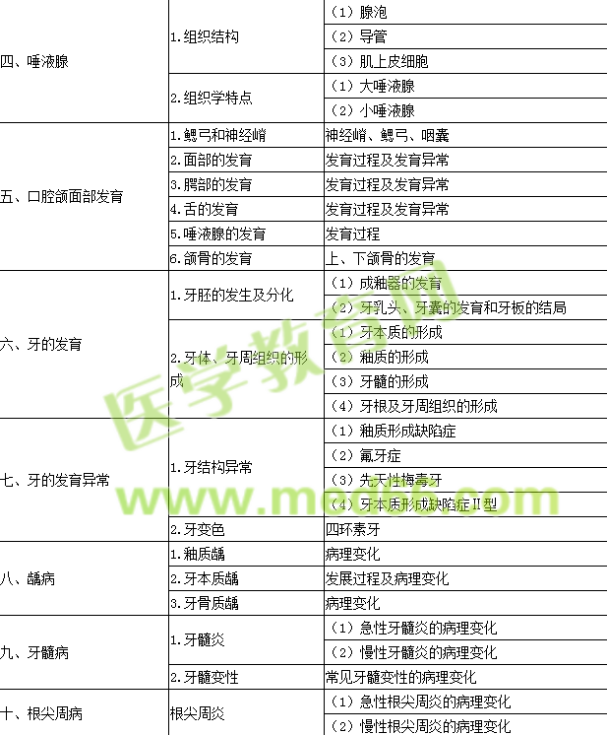
十一、牙周组织疾病 | 1.牙龈病 | （1）慢性龈炎和龈增生的病理变化
十一、牙周组织疾病 | 1.牙龈病 | （2）剥脱性龈病损的概念和病理变化
十一、牙周组织疾病 | 2.牙周炎 | （1）活动期的病理变化
十一、牙周组织疾病 | 2.牙周炎 | （2）静止期的病理变化
十一、牙周组织疾病 | 3.其他病理变化 | （1）牙周变性
十一、牙周组织疾病 | 3.其他病理变化 | （2）牙周创伤
十一、牙周组织疾病 | 3.其他病理变化 | （3）牙周萎缩
十二、口腔黏膜病 | 1.基本病理变化 | （1）过度角化和角化不良
十二、口腔黏膜病 | 1.基本病理变化 | （2）上皮异常增生
十二、口腔黏膜病 | 1.基本病理变化 | （3）棘层松解
十二、口腔黏膜病 | 1.基本病理变化 | （4）疱
十二、口腔黏膜病 | 1.基本病理变化 | （5）基底细胞空泡性变及液化
十二、口腔黏膜病 | 1.基本病理变化 | （6）糜烂和溃疡
十二、口腔黏膜病 | 1.基本病理变化 | （7）斑
十二、口腔黏膜病 | 2.常见口腔黏膜病 | （1）口腔白斑病
十二、口腔黏膜病 | 2.常见口腔黏膜病 | （2）红斑
十二、口腔黏膜病 | 2.常见口腔黏膜病 | （3）口腔扁平苔藓
十二、口腔黏膜病 | 2.常见口腔黏膜病 | （4）慢性盘状红斑狼疮
十二、口腔黏膜病 | 2.常见口腔黏膜病 | （5）口腔黏膜下纤维化
十二、口腔黏膜病 | 2.常见口腔黏膜病 | （6）天疱疮
十二、口腔黏膜病 | 2.常见口腔黏膜病 | （7）良性黏膜类天疱疮
十二、口腔黏膜病 | 2.常见口腔黏膜病 | （8）念珠菌病
十二、口腔黏膜病 | 2.常见口腔黏膜病 | （9）肉芽肿性唇炎
十二、口腔黏膜病 | 3.艾滋病的口腔表现 | （1）口腔毛状白斑的病理变化
十二、口腔黏膜病 | 3.艾滋病的口腔表现 | （2）其他常见病变
十三、颌骨疾病 | 1.颌骨骨髓炎 | 常见类型及病理变化
十三、颌骨疾病 | 2.颌骨的非肿瘤性疾病 | （1）骨纤维结构不良的病理变化
十三、颌骨疾病 | 2.颌骨的非肿瘤性疾病 | （2）朗格汉斯细胞组织细胞增生症的病理变化
十三、颌骨疾病 | 2.颌骨的非肿瘤性疾病 | （3）巨细胞肉芽肿的病理变化
十四、唾液腺疾病 | 1.唾液腺非肿瘤性疾病 | （1）慢性唾液腺炎的病理变化
十四、唾液腺疾病 | 1.唾液腺非肿瘤性疾病 | （2）坏死性唾液腺化生的病理变化
十四、唾液腺疾病 | 1.唾液腺非肿瘤性疾病 | （3）舍格伦综合征的病理变化
十四、唾液腺疾病 | 2.唾液腺肿瘤 | （1）免疫组织化学在唾液腺肿瘤中的应用价值
十四、唾液腺疾病 | 2.唾液腺肿瘤 | （2）多形性腺瘤
十四、唾液腺疾病 | 2.唾液腺肿瘤 | （3）沃辛瘤（Warthin tumor）
十四、唾液腺疾病 | 2.唾液腺肿瘤 | （4）嗜酸性腺瘤
十四、唾液腺疾病 | 2.唾液腺肿瘤 | （5）基底细胞腺瘤
十四、唾液腺疾病 | 2.唾液腺肿瘤 | （6）恶性多形性腺瘤
十四、唾液腺疾病 | 2.唾液腺肿瘤 | （7）腺泡细胞癌
十四、唾液腺疾病 | 2.唾液腺肿瘤 | （8）黏液表皮样癌
十四、唾液腺疾病 | 2.唾液腺肿瘤 | （9）腺样囊性癌
十四、唾液腺疾病 | 2.唾液腺肿瘤 | （10）多形性低度恶性腺癌
十五、口腔颌面部囊肿 | 1.牙源性囊肿 | （1）牙源性囊肿的概念
十五、口腔颌面部囊肿 | 1.牙源性囊肿 | （2）含牙囊肿和萌出囊肿的病理变化
十五、口腔颌面部囊肿 | 1.牙源性囊肿 | （3）根尖周囊肿的病理变化
十五、口腔颌面部囊肿 | 2.非牙源性囊肿 | （1）鼻腭管囊肿
十五、口腔颌面部囊肿 | 2.非牙源性囊肿 | （2）鼻唇囊肿
十五、口腔颌面部囊肿 | 2.非牙源性囊肿 | （3）鳃裂囊肿
十五、口腔颌面部囊肿 | 2.非牙源性囊肿 | （4）甲状舌管囊肿
十五、口腔颌面部囊肿 | 2.非牙源性囊肿 | （5）黏液囊肿
十六、牙源性肿瘤 | 1.良性牙源性肿瘤 | （1）成釉细胞瘤
十六、牙源性肿瘤 | 1.良性牙源性肿瘤 | （2）牙源性角化囊性瘤
十六、牙源性肿瘤 | 1.良性牙源性肿瘤 | （3）牙源性钙化上皮瘤
十六、牙源性肿瘤 | 1.良性牙源性肿瘤 | （4）牙源性钙化囊性瘤
十六、牙源性肿瘤 | 1.良性牙源性肿瘤 | （5）牙源性腺样瘤
十六、牙源性肿瘤 | 1.良性牙源性肿瘤 | （6）成釉细胞纤维瘤
十六、牙源性肿瘤 | 1.良性牙源性肿瘤 | （7）牙瘤
十六、牙源性肿瘤 | 1.良性牙源性肿瘤 | （8）牙源性黏液瘤
十六、牙源性肿瘤 | 1.良性牙源性肿瘤 | （9）成牙骨质细胞瘤
十六、牙源性肿瘤 | 2.恶性牙源性肿瘤 | 成釉细胞癌的病理变化
十六、牙源性肿瘤 | 3.与骨相关的病理 | 骨化纤维瘤
十七、其他肿瘤及瘤样病变 | 1.良性肿瘤及瘤样病变 | （1）乳头状瘤
十七、其他肿瘤及瘤样病变 | 1.良性肿瘤及瘤样病变 | （2）牙龈瘤
十七、其他肿瘤及瘤样病变 | 1.良性肿瘤及瘤样病变 | （3）血管瘤
十七、其他肿瘤及瘤样病变 | 1.良性肿瘤及瘤样病变 | （4）嗜酸性淋巴肉芽肿
十七、其他肿瘤及瘤样病变 | 2.口腔黏膜癌 | （1）鳞状细胞癌
十七、其他肿瘤及瘤样病变 | 2.口腔黏膜癌 | （2）疣状癌

